2017-2018学年度下学期期末考试
初二物理试题
题号 | 一 | 二 | 三 | 四 | 卷面分 | 总分
得分 |  |  |  |  |  | [来源:学科网]
注意事项：
1、本试卷共有4页，总分100分（含10分卷面分）考试时间60分钟。
2、答题前将姓名、考号、座号填写清楚。
3、规范书写，卷面整洁，答题一律用纯蓝或蓝黑色钢笔，作图用铅笔。
4、卷面评分标准：一类10～9分，二类8～6分，三类5～3分，四类2～0分。
一、填空题（每空2分，共26分）
1．工人师傅在使用扳手的时候，常常在扳手后末端再套上一段铁管，这是为了＿＿＿＿
＿＿＿＿＿＿＿＿＿。
2．甲、乙两个集装箱的质量相同，起重机第一次将甲集装箱以0.1m/s的速度匀速提升5m，第二次将乙集装箱以0.3m/s的速度匀速提升相同的高度，若不计空气阻力，两次纲绳对集装箱的拉力相比，第一次＿＿＿＿＿＿第二次；两次对集装箱做功的功率相比，第一次＿＿＿＿＿＿第二次。（填“大于”、“小于”或“等于”）
3．潜水员身穿潜水服下潜到水下20m深处，该处水产生的压强为___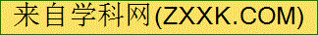_________Pa，此压强对潜水服上面积为0.02m²的视窗玻璃的压力为___________N。（g取10N/kg）
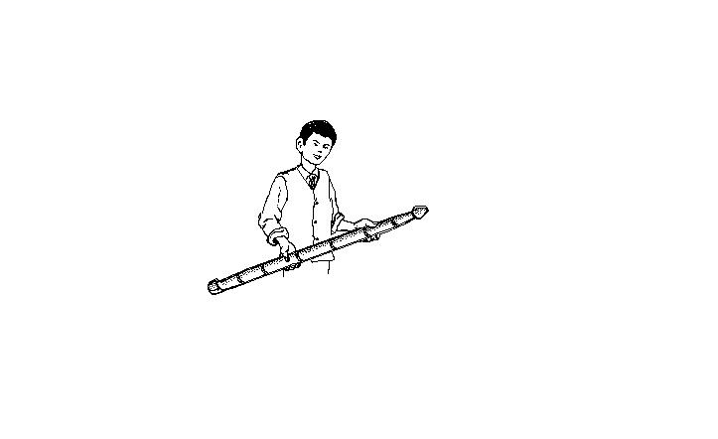
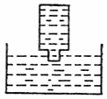
4．将瓶灌满水，用手堵住瓶口倒立于水槽中，如图1所示，将手指移开，则瓶中水的质量 。（填“减少”或“不变”）
图2
图1
5．图2中的农民拿着一根用来挑东西的扁担.
扁担属于__________类机械，使用扁担挑东
西________（填“能”或“不能”）省力；
扁担做成“扁”的原因是________________
________________。
6．我们可用两种方法来判断物体做功的快慢。如图3表示挖掘机挖土与人力挖土做功的快慢不同，它所用的判断方法：做功时间相同，比较做功多少。另一种判断方法是：＿＿＿＿＿＿相同，比较＿＿＿＿＿＿＿＿＿＿＿＿＿＿＿。
7．如果把铁锨看作费力杠杆，在图4所示的A、B、C三点中，支点是 点，
阻力作用点是 点。
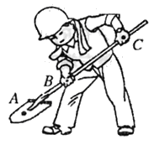
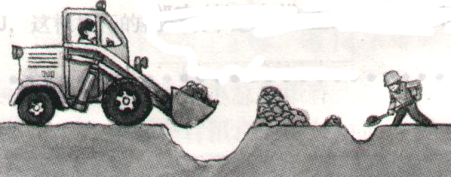
图4
图3

二、选择题（每小题3分，共39分）
题号 | 8 | 9 | 10 | 11 | 12 | 13 | 14 | 15 | 16 | 17 | 18 | 19 | 20
答案
9．惯性有利也有弊，下列实例中属于惯性对人们有利的是
A．人从行驶的车上跳下来容易摔倒
B．大雾天在高速公路上，由于一辆车突然停止造成几十辆车追尾
C．汽车上的司机和前排乘客都必须系上安全带后，才能驶上高速公路
D．体育课上推铅球时，铅球出手后不再受推力，却仍然可以向前运动
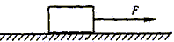
10．如图5，物体在水平拉力Ｆ的作用下沿水平桌面匀速向右运动，下说法中正确的是
图5
A．物体所受拉力和重力是一对平衡力
B．物体所受重力和桌面对物体的支持力是一对平衡力
C．桌面对物体的支持力和物体对桌面的压力是一对平衡力
D．桌面对物体的支持力和物体受到的摩擦力是一对平衡力
11．在装满水的烧杯中慢慢放入一木块（ρ_{木}＜ρ_{水}），待木块静止后，水对杯底的压力、压强与放入前相比
A．压力、压强都不变 B．压力、压强都增大
C．压力增大，压强不变 D．压力不变，压强增大
12．下列事例中，利用大气压作用的是
A．用图钉把地图钉在墙壁上 B．人将新鲜的空气吸入肺中
C．医生用针筒把药水推入病人肌肉中 D．深水潜水员要穿特制的抗压潜水服
13．在下列日常生产和生活的实例中，属于减小压强的是
A．喝饮料用的吸管一端削成斜口 B．铁钉的尖端要做得细而尖
C．剪刀钝了磨一磨，使刀刃锐利些 D．背书包用扁而宽的带子
14．形状不同的甲、乙、丙三个物体，浸没在水中不同深度，如果受到的浮力相等，则可以判定
A．它们的质量相等 B．它们的体积相等 C．它们的密度相等D．它们的重力相等
15．有关物体浮沉的下列说法中，正确的是
A．当物体漂浮时，浮力大于它的重力 B．当物体悬浮时，浮力小于它的重力
C．当物体上浮时，浮力大于它的重力 D．当物体下沉时，浮力等于它的重力[来源:Zxxk.Com]
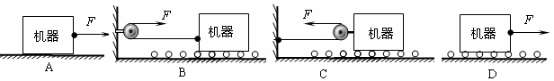
16．工厂为了搬运一个笨重的机器进车间，某工人设计了如图6所示的四种方案（机器下方的小圆表示并排放置的圆型钢管的截面），其中最省力的方案是
图6

17．初二·三班在体育课上进行跳绳测试，小宇同学取得了每分钟跳150次的好成绩。

假设他每跳一次所用时间相等，每次跳离地面的平均高度为6cm。则他跳绳时的功率最接近于：

A．7.5W B．75W C．4500W D．7500W
18．春游时，在一座山脚下，小宇和小丽决定进行爬山比赛，他们同时出发，结果又同时到达山顶。想判断谁的功率大，还需知道的物理量是
A．二人身高 B．山的高度 C．爬山时间 D．二人的体重
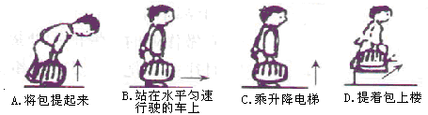
19．如图7所示是小宇同学提书包回家的情景，小宇提书包的力不做功的是
图7

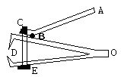
20．如图8所示是一个指甲刀的示意图，他有三个杠杆ABC、
图8
OED和OBD组成，用指甲刀剪指甲时，下列说法正确的是
A．三个杠杆都是省力杠杆 B．三个杠杆都是费力杠杆
C．ABC是省力杠杆，OED、OBD是费力杠杆
D．ABC是费力杠杆，OED、OBD是省力杠杆
三、作图与实验（21题2分，22题2分，23题9分，共13分）
21小宇学习了滑轮之后，用一根绳和一个滑轮，借助木桩设计出图9（甲）装置，将船拉上河滩，小红分析后，认为不太合理，请在图9（乙）中画出你的方法（把绳和滑轮画出来，并标出木桩的位置）。
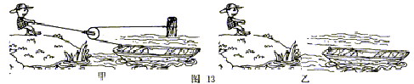
图9

22．在做“研究杠杆平衡条件”的实验，实验前没有挂钩码时，发现杠杆左端下倾，应将横梁右端的螺母向 边旋一些（填“左”或“右”），使杠杆在水平位置平衡。
实验中在杠杆两端分别挂上钩码后，发现杠杆左端下倾，此时应通过＿＿＿＿＿＿＿＿＿＿＿＿＿＿＿，使杠杆在水平位置平衡。
23．为了探究浮力的大小与哪些因素有关，小宇同学提出了一些猜想与假设，并进行了一些相关实验：（1）下列①②③④是小宇提出的四个猜想，题中已经写出两个，请写出另外两个。猜想①：浮力可能与物体浸在液体中的 体积 有关；
猜想②：浮力可能与物体浸没在液体中的 深度 有关；
猜想③：浮力可能与液体的＿＿＿＿＿＿＿有关；[来源:Z_xx_k.Com]
猜想④：浮力可能与物体的＿＿＿＿＿＿＿有关。
（2）物体在液体中所受浮力可用弹簧测力计测出，小宇运用这一知识设计了如图10所示的三个实验，请你在认真观察每个实验的基础上，回答下列问题：
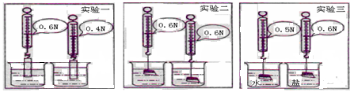
图10

实验一是想验证浮力的大小与＿＿＿＿＿＿＿的关系；实验二是想验证浮力的大小与＿＿＿＿＿＿＿的关系；实验三是想验证浮力的大小与＿＿＿＿＿＿＿的关系。
（3）通过对上述三个实验的分析、归纳，你能得出的实验结论是：物体在液体中所受浮力的大小跟＿＿＿＿＿＿和＿＿＿＿＿＿有关，跟＿＿＿＿＿无关。
（4）根据你学过的知识与生活经验，你认为浮力的大小与猜想④有关吗？
答：＿＿＿＿＿＿＿＿＿＿（填“有关”或“无关”）。
四、计算题（写出必要的文字说明、公式和演算过程，只写最后答案的不得分， 24题6分，25题6分，共12分）
24．边长均为20cm实心正方体的木块和铁块，木块密度为0.6×10³kg/m³. 将它们放入水中，待其静止时，分别求出木块和铁块受到的浮力（g=10N/kg）。

25．一辆轿车在平直的高速公路上匀速行驶1.8km，轿车上的速度表如图11所示，在此过程中
⑴轿车速度为多少km/h? 合多少m/s?
图11
0
20
40
60
80
100
120
⑵若轿车发动机的功率为40kW，则该车行驶中所受阻力多大？
⑶若轿车消耗汽油做功为1.15×10⁷J，则发动机的效率多大？

